附件2.4
项目路演3分钟录制说明

一、首先通过电脑端打开腾讯会议，点击快速会议新建一个会议室。

二、点击开启视频，显示出自己人像的画面。
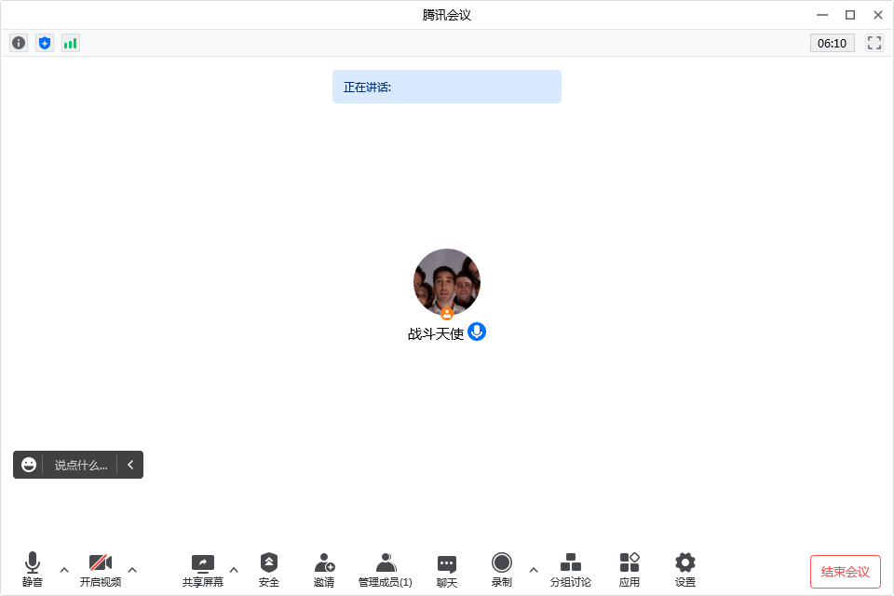
（注意如果无法显示人像，请调试摄像头，确保最终能够投射到自己的影像）
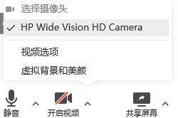
三、点击共享屏幕，找到并选择自己路演项目的PPT，勾选“人像画中画”点击确认共享。
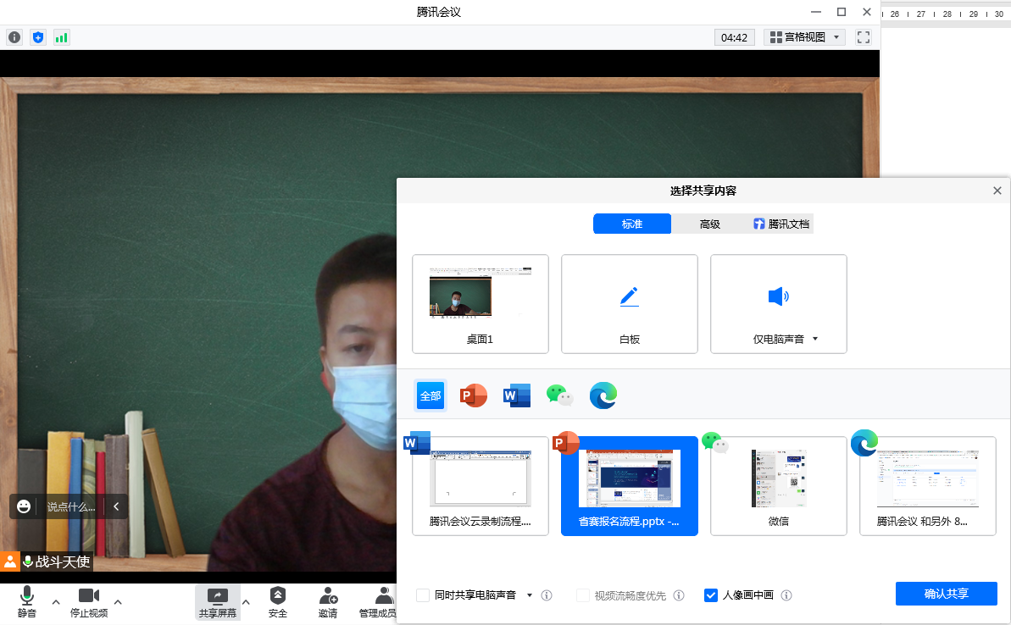
4
3
2
1
四、点击确认共享之后，会自动跳转到路演PPT中，将PPT全屏放映，将人像调整到合适的位置。

五、将鼠标光标放到最上方调出腾讯会议工具，点击更多，点击录制，点击云录制，当提示出“会议录制中”，即录制成功，开始项目的路演。

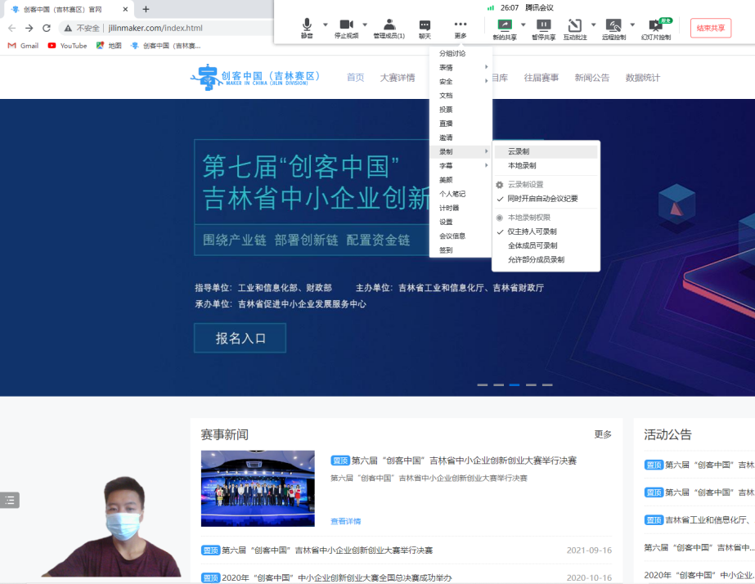
六、路演完毕之后，点击上方结束录制，即可完成路演。
七、录制完的视频可在腾讯会议主界面—个人中心—会议录制中找到，点击更多，点击下载，即可得到项目路演视频。
（注意，需结束当前会议，才能导出视频，否则会提示“会议进行中”，无法操作。）
1
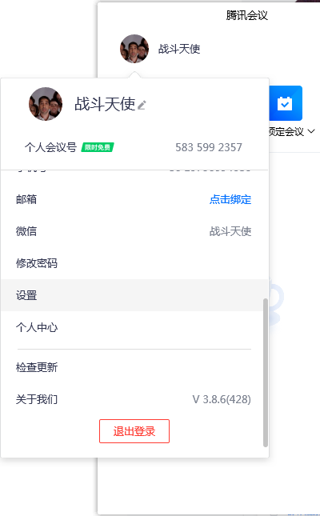
2
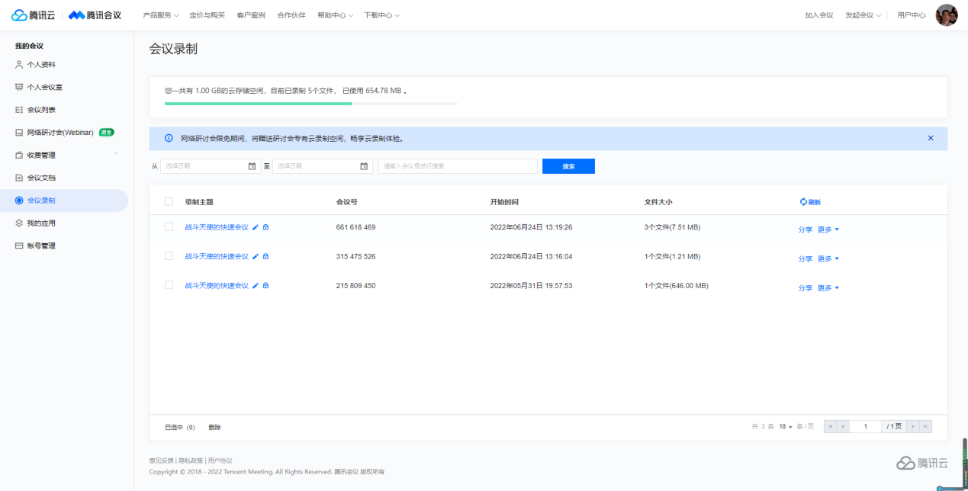
4
3
（注意：路演视频需严格控制在3分钟以内）

